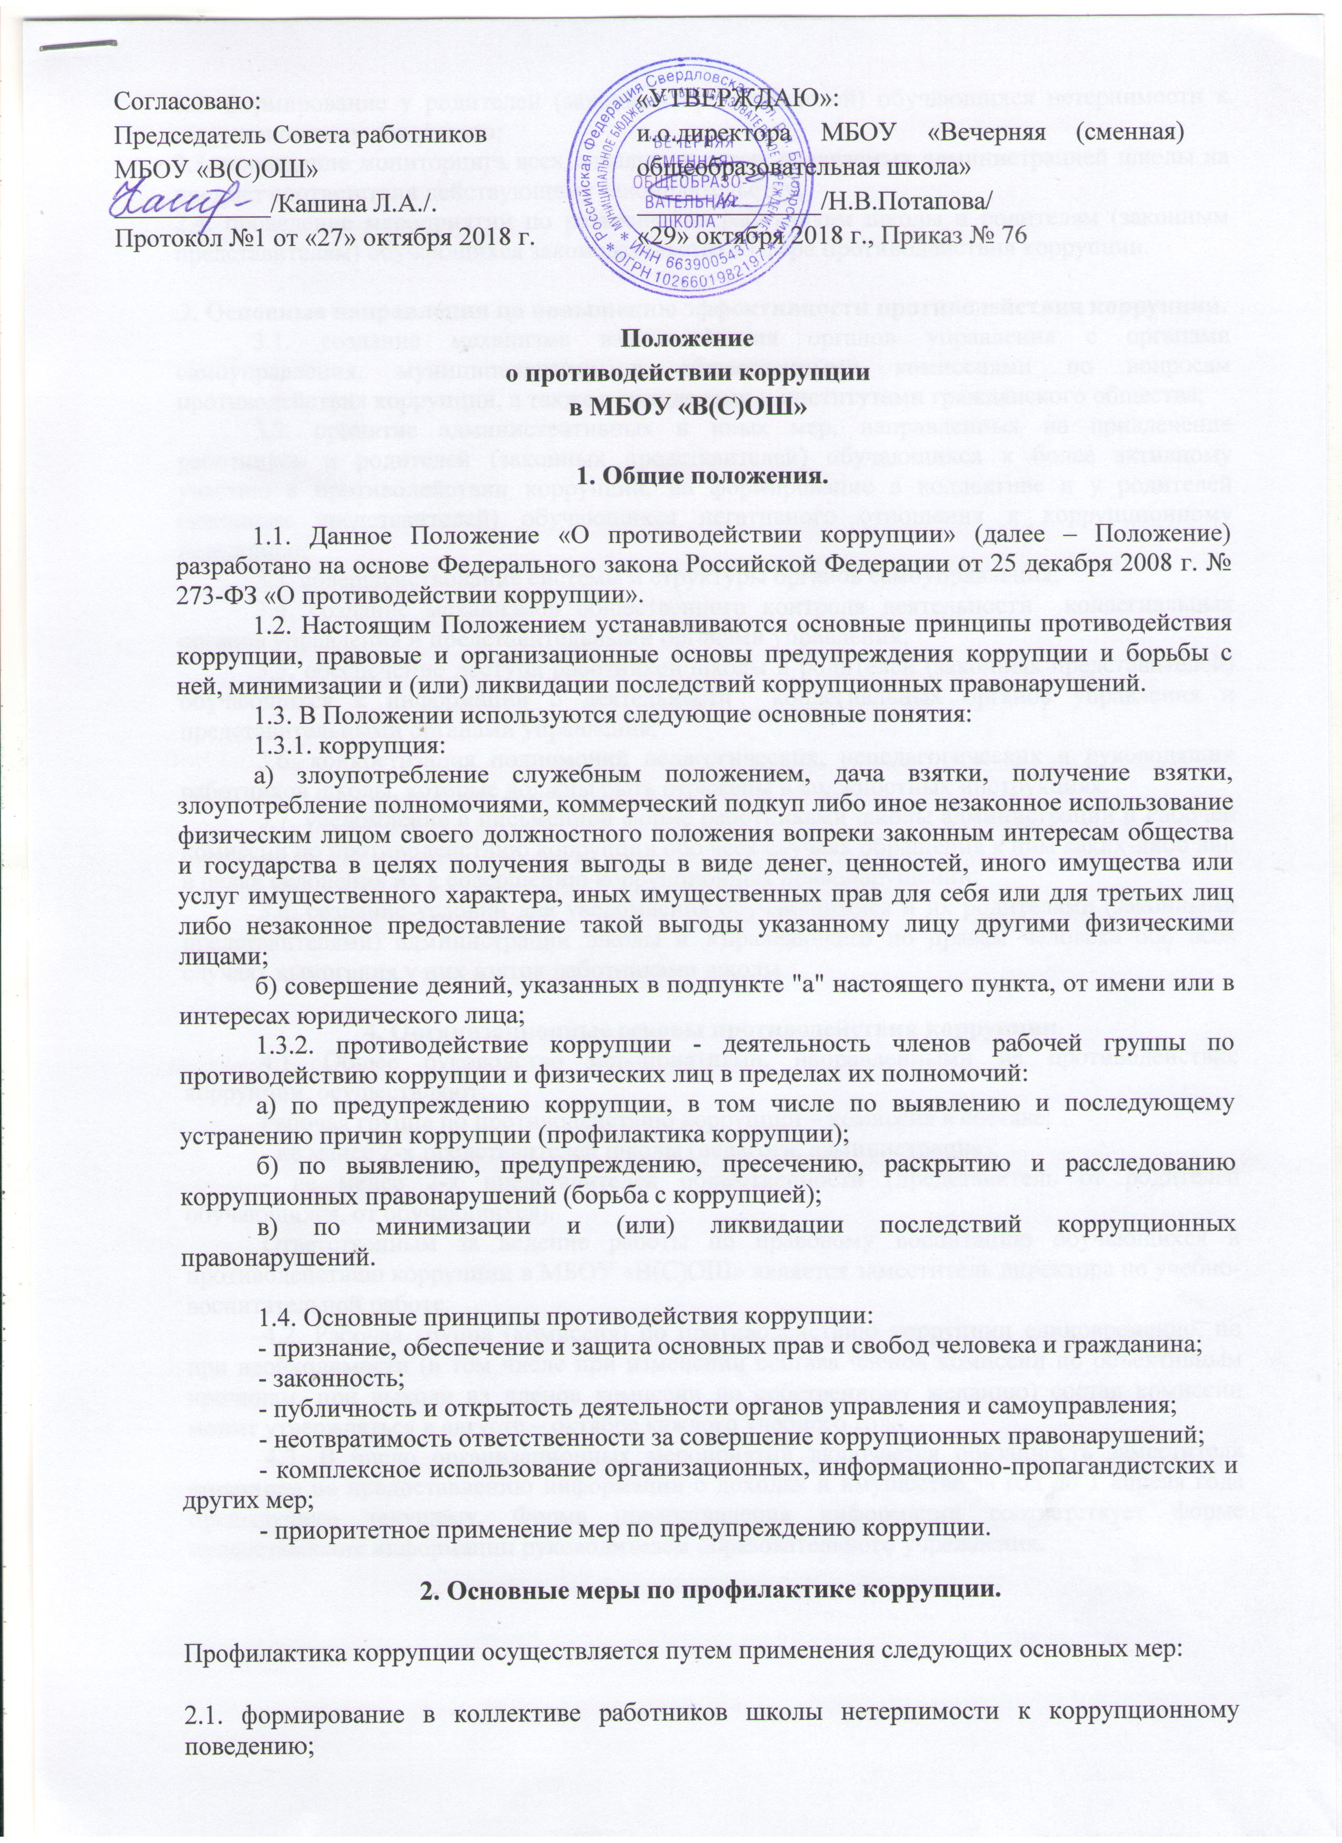2.2. формирование у родителей (законных представителей) обучающихся нетерпимости к коррупционному поведению;
2.3. проведение мониторинга всех локальных актов, издаваемых администрацией школы на предмет соответствия действующему законодательству;
2.4. проведение мероприятий по разъяснению работникам школы и родителям (законным представителям) обучающихся законодательства в сфере противодействия коррупции.

3. Основные направления по повышению эффективности противодействия коррупции.
3.1. создание механизма взаимодействия органов управления с органами самоуправления, муниципальными и общественными комиссиями по вопросам противодействия коррупции, а также с гражданами и институтами гражданского общества;
3.2. принятие административных и иных мер, направленных на привлечение работников и родителей (законных представителей) обучающихся к более активному участию в противодействии коррупции, на формирование в коллективе и у родителей (законных представителей) обучающихся негативного отношения к коррупционному поведению;
3.3. совершенствование системы и структуры органов самоуправления;
3.4. создание механизмов общественного контроля деятельности коллегиальных органов управления и представительными органами управления;
3.5. обеспечение доступа работников школы и родителей (законных представителей) обучающихся к информации о деятельности коллегиальных органов управления и представительными органами управления;
3.6. конкретизация полномочий педагогических, непедагогических и руководящих работников школы, которые должны быть отражены в должностных инструкциях.
3.7. уведомление в письменной форме работниками школы администрации и Рабочей комиссии по противодействию коррупции обо всех случаях обращения к ним каких-либо лиц в целях склонения их к совершению коррупционных правонарушений;
3.8. создание условий для уведомления обучающимися и их родителями (законными представителями) администрации школы и Управляющего по правам человека обо всех случаях вымогания у них взяток работниками школы.

4. Организационные основы противодействия коррупции
4.1. Общее руководство мероприятиями, направленными на противодействие коррупции, осуществляют:
Рабочая группа по противодействию коррупции – комиссия в составе:
- не менее 2-х представителей школы (педагоги, администрация);
- не менее 2-х представителей общественности (представитель от родителей обучающихся, от обучающихся).
Ответственным за ведение работы по правовому воспитанию обучающихся и противодействию коррупции в МБОУ «В(С)ОШ» является заместитель директора по учебно-воспитательной работе.
4.2. Рабочая группа (комиссия) по противодействию коррупции единовременно, но при необходимости (в том числе при изменении состава членов комиссии по объективным причинам, при выходе из членов комиссии по собственному желанию) состав комиссии может утверждаться в августе – октябре каждого учебного года.
4.3. В число организационных мероприятий включается обязанность заместителя директора по предоставлению информации о доходах и имуществе за год до 1 апреля года предыдущего текущему. Форма предоставления информации соответствует форме предоставления информации руководителем образовательного учреждения.

